Министерство образования Республики Беларусь

Учреждение образования  
БЕЛОРУССКИЙ ГОСУДАРСТВЕННЫЙ УНИВЕРСИТЕТ

ИНФОРМАТИКИ И РАДИОЭЛЕКТРОНИКИ

Факультет Информационных технологий и управления

Кафедра Интеллектуальных информационных технологий

**ОТЧЁТ**

по лабораторной работе №2

по дисциплине “Логические основы интеллектуальных систем”

Вариант 8

Выполнил:

Демидовец Д.В. , гр. 221703

Проверил:

Ивашенко В.П.

2024

**Тема**: Логическое программирование поиска решения задачи.

**Цель:** Преобрести навыки логического программирования поиска решения задачи.

**Условие задания(вариант 8):** Требуется расставить на шахматной доске 5 ферзей так, чтобы все свободные клетки остались под боем одного из ферзей

**Дополнительные теоретические сведения:**

Шахматная доска – поле 8 на 8 для игры в шахматы, на котором размещаются одноименные фигуры – шахматы.

Ферзь (др. королева) – шахматная фигура, способная перемещаться вперед, назад, влево, вправо и по диагоналям на любое количество клеток в пределах доски, что делает ее самой опасной фигурой, а также делает возможным выполнение поставленной задачи.

**Грамматика языка Prolog:**

<ПРОЛОГ-предложение> ::= <правило> <факт> <запрос>

<правило> ::= <заголовок> ‘:-‘ <тело>

<факт> ::= <заголовок> ‘.’

<запрос> ::= <тело> ‘.’

<тело> ::= <цель> /’,‘<цель>/’.’

<заголовок>::= <предикат>

<цель>::= <предикат>|<выражение>

<предикат>::= <имя>/ ‘(‘<терм> /’,’<терм>/ ‘)’/

<терм>::= <атом>|<предикат>|<список>

<атом>::= <переменная>|<число>|<строка>|<имя>

<список>::= <список с заголовком>| <простой список>

<список с заголовком >::= ‘[‘ <терм>/’,’ <терм>/’|’ <терм>’]’

< простой список>::= ‘[‘ <терм >/ ’,’<терм>/’]’|’[‘]’

<выражение> ::= <терм> /<оператор><терм>/

<оператор>::= ‘is’ | ‘=’ | ‘==’ | ‘\=’ | >=‘’ | ‘=<’ | ‘=\=’ | ‘=:=’

**Использованные встроенные предикаты Prolog:**

1. between(Low, High, N) – истина, когда N находится в между Low и High;
2. select(Element, List, NewList) – удаление элемента из листа;
3. findall(Template, Goal, List) – поиск целей согласно шаблоны;
4. member(Element, List) – проверка на принадлежность списку
5. write(Text) – вывод текста в консоль.

**Использованные факты:**

1. board_size(8) – размер доски 8 на 8.

**Использованные правила:**

1. valid_position(X, Y) – проверяет, находятся ли ферзь в пределах доски;
2. all_under_attack(Queens) – проверяет, что все клетки под боем одного из ферзей
3. under_attack(X, Y, [queen(QX, QY) | _]) – правило проверки находится ли клетка под атакой ферзя;
4. under_attack(X, Y, [_ | Rest]) – правило проверки находится ли клетка под атакой остальный ферзей;
5. combination(0, _, []) – когда аргумент равен 0, то список комбинаций также должен быть пустым;
6. combination(N, List, [Elem | Comb]) – генерация комбинаций из позиций 5 ферзей

**Демонстрация работы:**



**Пояснение:** Реализовонная программа выводит координаты Ферзей на шахматной доске, при которых все свободное клетки поля находятся под атакой одного из ферзей.

**Дерево проверки находится ли ферзь в пределах поля:**

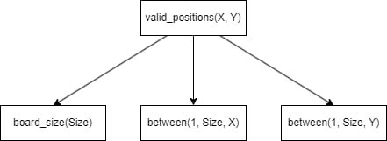

**Дерево генерации всех возможных комбинаций расставления пяти ферзей:**

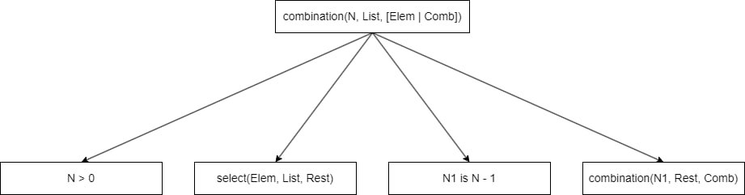

**Дерево поиска комбинации, где каждая клетка под ударом одного из ферзей:**

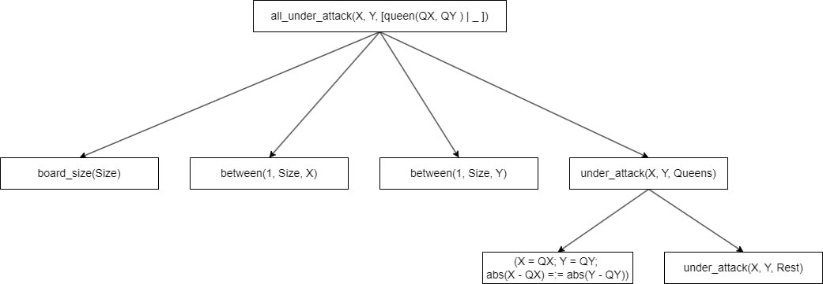

**Дерево вывода результата в консоль:**

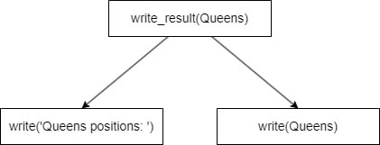

**Вывод:**

В данной лабораторной работе были приобретены навыки логического программирования на языке Prolog. Также были расширены знания о декларативном программировании.

**Список использованных источников:**

[1] Пролог [Электронный ресурс]. – Режим доступа: <http://www.verim.org/project/prolog/>

[2] Лог. програмирование на Prolog [Электронный ресурс]. – Режим доступа: https://habr.com/ru/articles/552318/